¿Cómo debemos ordenar los paquetes en una aplicación Spring Boot?

No hay una forma obligatoria que Spring nos imponga para el nombrado y la estructura de nuestros paquetes. Sin embargo, sí existen recomendaciones, usos comunes y buenas prácticas.

Una buena recomendación y buena práctica es dividir nuestro proyecto en capas.

Podemos dividir nuestro proyecto en un paquete para los controladores, otro para los servicios, el modelo de nuestros datos y el acceso a la base de datos.

* Paquete controller para todos los endpoints que tenga nuestra aplicación.
* Paquete service para agregar alli las clases que respondan a la funcionalidad y lógica.
* Paquete model para las representaciones de nuestro modelo de datos (entidades).
* Paquete repository para las clases que establecen la comunicación con la base de datos.

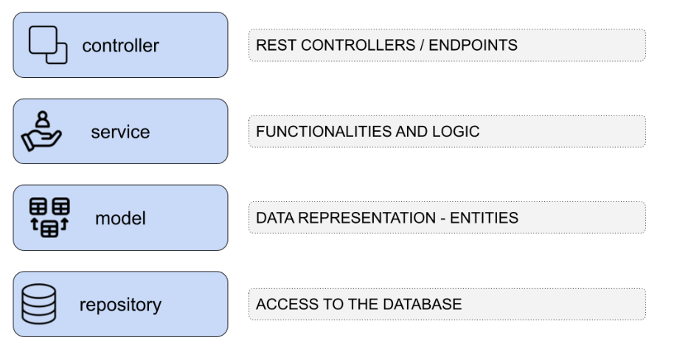

Fuente: https://gustavopeiretti.com/estructura-de-paquetes-spring-boot/

